Министерство науки и высшего образования Российской Федерации

Федеральное государственное автономное образовательное учреждение высшего образования

«НАЦИОНАЛЬНЫЙ ИССЛЕДОВАТЕЛЬСКИЙ УНИВЕРСИТЕТ ИТМО»

Факультет среднего профессионального образования

**ОТЧЕТ**

**о Лабораторной работе № 9**

по теме: ММХ-команды

по дисциплине: Системное программирование

Специальность:

09.02.07 Информационные системы и программирование

|  |  |
| --- | --- |
| Проверил:  Тропченко А.А. __________  Дата: «__» _______ 20__г.  Оценка ______________ | Выполнил:  Студент группы Y2431  Головачев Д.А. |

Санкт-Петербург 2020/2021

Лабораторная работа 5-2 «ММХ-команды»

Цель занятия:

приобрести практические навыки составления, отладки и выполнения программ с использованием структур, написанных языком ассемблера для платформы х64 в среде masm64.

Вариант 5: выполнить сравнение целых чисел 2-х массивов. Если один массив при втором цикле сравнения больше другого массива, то выполнить операцию.

(a – c)b + c/a, где a, b, c, d – вещественные числа;

иначе – выполнить операцию a – c.

Текст программы:

Листинг программы.

include \masm64\include64\masm64rt.inc

IDI_ICON EQU 1001 ; идентификатор иконки

MSGBOXPARAMSA STRUCT ; Структура MSGBOXPARAMS

cbSize DWORD ?,? ; размер структуры в байтах

hwndOwner QWORD ? ; дескриптор окна владельца

hInstance QWORD ? ; дескриптор модуля, который содержит ресурс значка

lpszText QWORD ? ; идентификатор ресурса, который содержит сообщение на экране

lpszCaption QWORD ? ; заглавие окна сообщения

dwStyle DWORD ?,? ; стиль окна

lpszIcon QWORD ? ; ресурс значка

dwContextHelpId QWORD ? ; контекст справки в структуре HELPINFO

lpfnMsgBoxCallback QWORD ? ; указатель на функцию повторного вызова

dwLanguageId DWORD ?,? ; язык сообщения

MSGBOXPARAMSA ENDS ; окончание данных структуры MSGBOXPARAMS

.data ; секция данных

params MSGBOXPARAMSA <>

mas1 db 1, 1, 1, 1, 1, 1, 1, 1 ; массив 1

mas2 db 2, 2, 2, 2, 2, 2, 2, 2 ; массив 2

res DB 16 DUP (5) ; ячейка для результата сравнения

titl1 db "ММХ-команды сравнения. masm64",0 ; текст для MessageBox

fmt1 db "r14=%016I64xh сравнение на больше", 0ah,

"Результат (a – c)b + c/a или a – c: %d",0

buf1 dq 0,0 ; буффер

a real4 7.0 ; число a

b real4 3.4 ; число b

c real4 6.1 ; число c

e real4 3.5 ; число e

res1 real4 ? ; ячейка для результата

.code

entry_point proc

movq MM1, qword ptr mas1 ; 8 байтов mas1 в ММ1

pcmpgtb MM1,qword ptr mas2 ; попарное сравнение на больше

movq qword ptr res+8,MM1 ; сохранение результата сравнения в res

mov r10,qword ptr res+8 ; сохранение в r10

pcmpgtb MM1,qword ptr mas2 ; попарное сравнение на больше 2 раз, но так надо

movq qword ptr res+8,MM1 ; сохранение результата сравнения в res

mov rcx,qword ptr res+8 ; сохранение в rcx

cmp r10, rcx

finit ; запуск микропроцессора

JL a0 ; переход, если меньше

fld a ; сохранение a в вершину

fld c ; сохранение c в вершину

fsub ; вычитание st[0]-st[1]

fld b ; сохранение b в вершину

fmul ; умножение st[0]*st[1]

fld a ; сохранение a в вершину

fld c ; сохранение c в вершину

fdiv ; деление st[0]/st[1]

fadd st(0),st(1) ; st[0]+st[1]

fistp res1 ; сохранение результата уравнение в res1

jmp a1 ; переход на a1

a0:

fld a ; сохранение a в вершину

fld c ; сохранение с в вершину

fmul ; st[0]*st[1]

fistp res1 ; сохранение результата уравнение в res1

a1:

invoke wsprintf,ADDR buf1,ADDR fmt1,qword ptr res+8, res1 ; Вызов процедуры

mov params.cbSize,SIZEOF MSGBOXPARAMSA ; размер структуры

mov params.hwndOwner,0 ; дескриптор окна владельца

invoke GetModuleHandle,0 ; получение дескриптора программы

mov params.hInstance,rax ; сохранение дескриптора программы

lea rax, buf1 ; адрес сообщения

mov params.lpszText,rax ; адрес сообщения

lea rax,titl1 ;Caption ; адрес заглавия окна

mov params.lpszCaption,rax ; адрес заглавия окна

mov params.dwStyle,MB_USERICON ; стиль окна

mov params.lpszIcon,IDI_ICON ; ресурс значка

mov params.dwContextHelpId,0 ; контекст справки

mov params.lpfnMsgBoxCallback,0 ; указатель на функцию повторного вызова

mov params.dwLanguageId,LANG_NEUTRAL ; язык сообщения

lea rcx,params ; перенос параметров в rcx

invoke MessageBoxIndirect ; запуск MessageBox

invoke ExitProcess,0 ; освобождение памяти

entry_point endp ; конец процедуры

end ; конец программы

Результат выполнения программы и отладчиков:

*Рисунок 1. Результат выполнения программы 1 части*

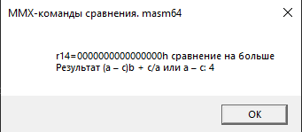

*Рисунок 2. Алгоритм выполнения*

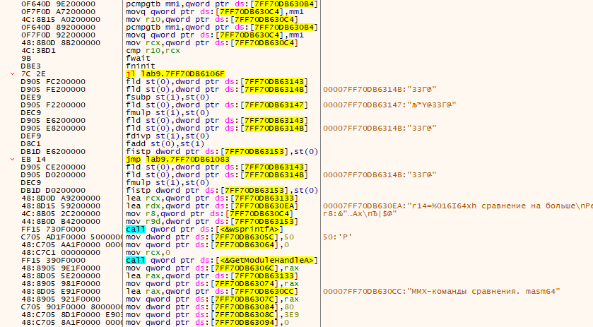

Особенности программы.

Программа работает на SSE- и AVX-командах.